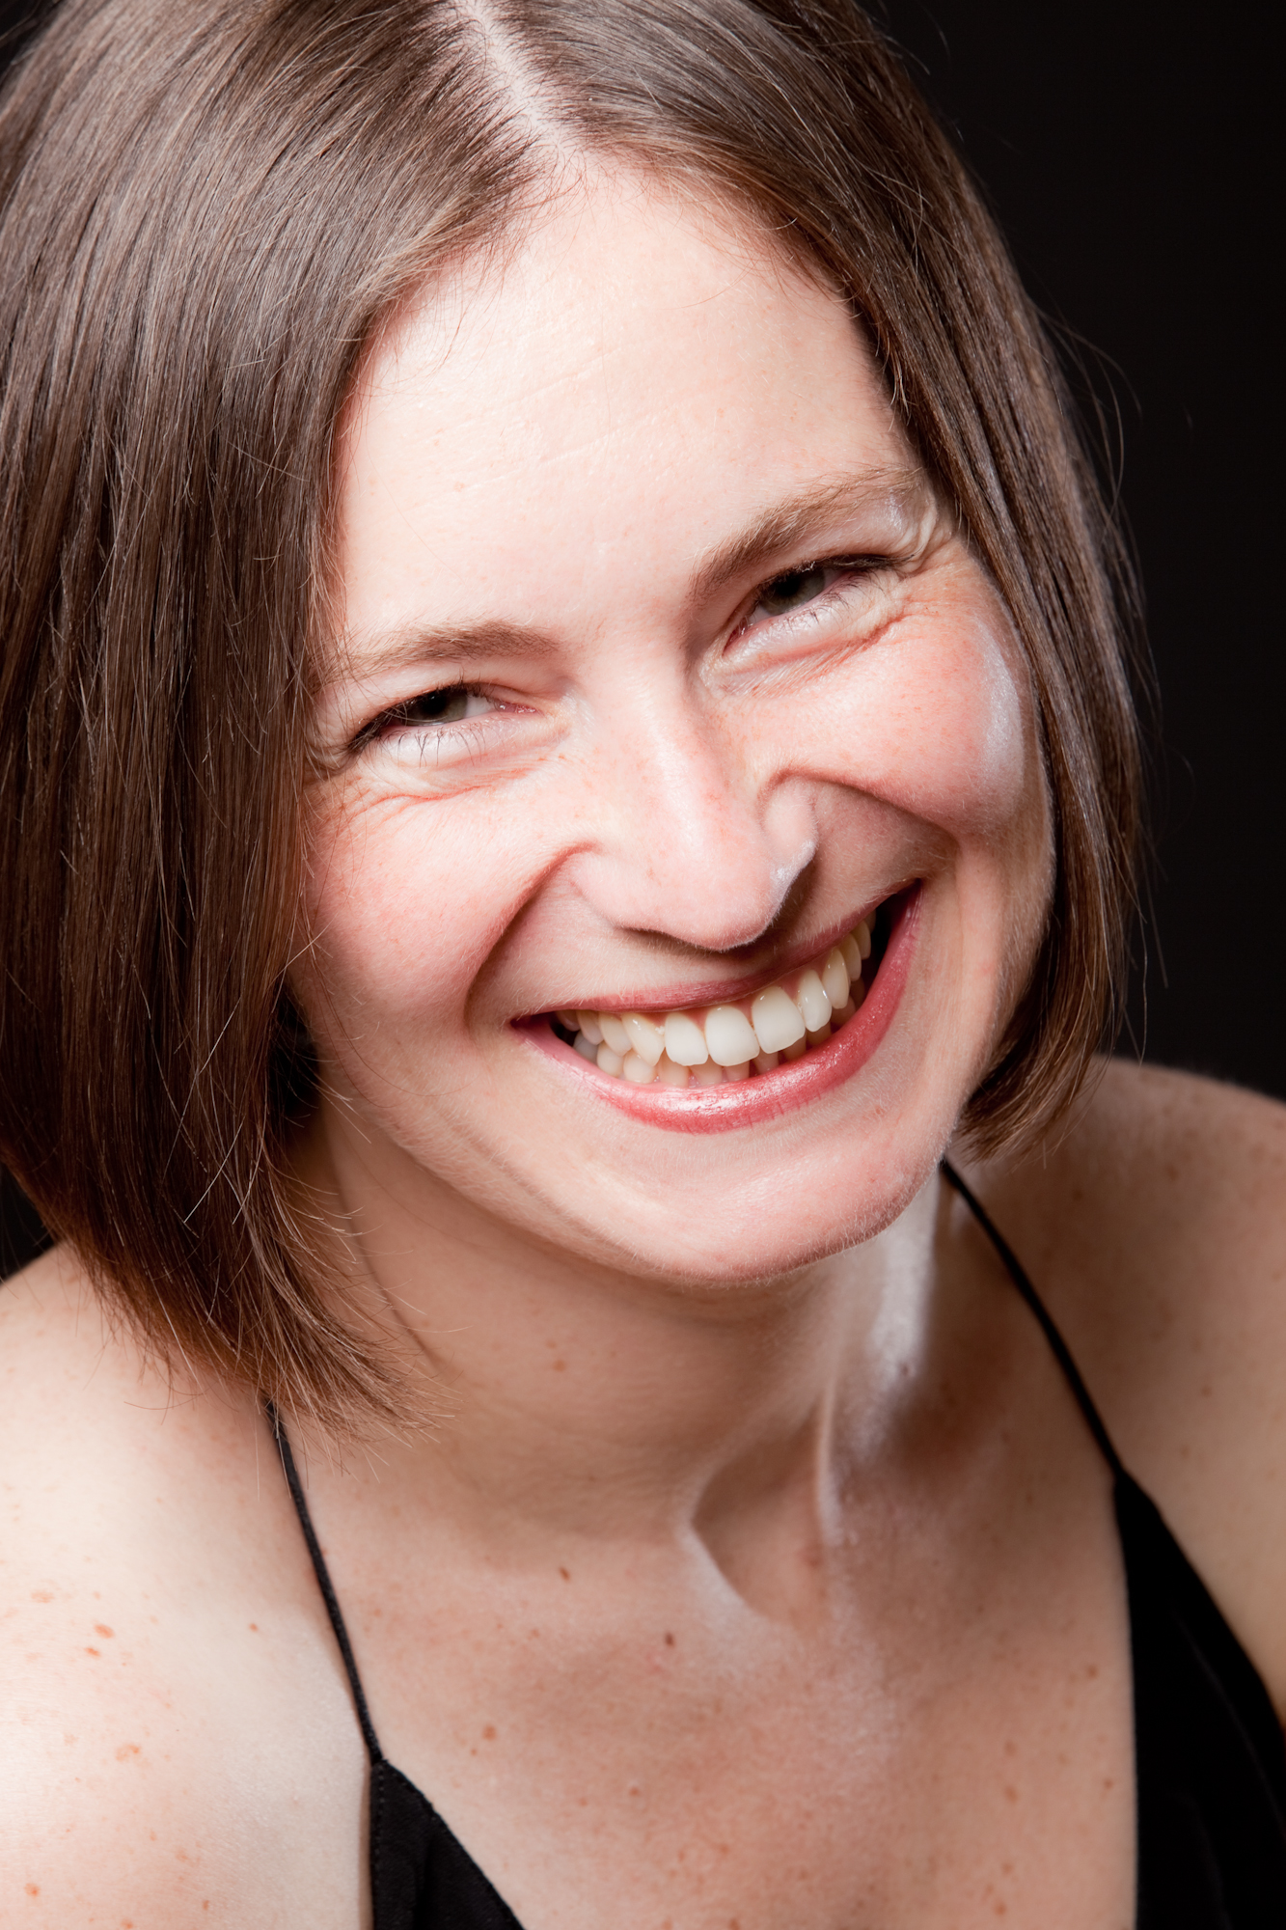

Aanmeldingsformulier

Workshop Vertonte Dichtung

Cantina Vocaal: De Wittenstraat 43, 1052 AL, Amsterdam

7 december 2013, 14:00 – 18:00

* voor zangers en pianisten
* begrip en interpretatie van Duitstalige teksten
* uitspraak en articulatie van het Duits bij het zingen
* creatieve manieren om de tekst je eigen te maken

Naam: …………………………………………………………………………….

Stemvak: …………………………………………………………………………….

Interesse / motivatie: …………………………………………………………………………….

Taalkennis Duits: …………………………………………………………………………….

Zangervaring (zangles, optredens, koorervaring):

…………………………………………………………………………….……………………………………………

………………………….………………………………………………………………………………………………

Ik wil graag volgend stuk / volgende stukken behandelen:

…………………………………………………………………………….…………………………..……………….

…………………….……………………………………………………………………………………………………

…………………………………………………………………………….……………………………………………

***Stuur je aanmeldingsformulier naar*** [***saragutvill@yahoo.com***](mailto:saragutvill@yahoo.com)***.***

***Na bevestiging van je deelname graag € 25,00 overmaken naar rekening nr. 70.82.02.381 bij de ASN Bank t.n.v. S. Gutvill***